Муниципальное бюджетное общеобразовательное учреждение
Чановская средняя школа №2 Чановского района Новосибирской области

Школьное лесничество « Зеленый мир».
Номинация «Останови огонь!»
«Огонь - нет у леса страшнее врага».

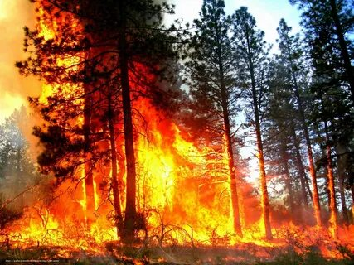
Шевелёва Мария, Вдовина Елизавета,
обучающиеся 8 класса.
Руководитель: учитель географии,
руководитель школьного лесничества
Мазурина Оксана Ивановна
2024 год.
Оглавление
Введение
Основная часть
1.Раздел. Теоретическая часть по проблеме проекта.
1.1. Лес и огонь.
1.2. Причины лесных пожаров.
1.3.Виды лесных пожаров.
1.4. Этапы и способы тушения лесных пожаров.
1.5.Восстановление леса после пожара.
1.6.Мероприятия по предупреждению лесных пожаров.
2. Раздел. Практическая часть.
Проект по теме «Защитим лес от пожаров».
Заключение.
Используемая литература.
Приложение.

Введение
В условиях научно- технической революции охрана лесов стала одной из самых острых проблем современности.
Лес не имеет себе равных по пользе приносимой людям: из древесины изготавливают строительные материалы, мебель, карандаши, ручки и т.д. А книги, по которым мы учимся, бумага, на которой мы пишем, тоже сделаны из деревьев. Кроме этого, лес дает человеку пищу, лекарственные растения, он защищает поля от засухи. Лес - это место обитания многочисленных животных, растений. Лес дорог нам и как одно их прекраснейших творений природы, радующее бесконечным разнообразием чудесных пейзажей; в лесу мы находим отдых от шумной жизни, дышим чистым, богатым кислородом воздухом. Лес - это легкие нашей планеты, деревья хорошо очищают воздух, поглощают вредные вещества. Например, дерево средней величины за сутки может восстановить столько кислорода, сколько необходимо для дыхания четырех человек.
В любое время года лес прекрасен. Прав К.Г.Паустовский, говоря, что леса учат человека понимать прекрасное.
Но есть у леса страшный враг, который ежегодно уничтожает большие площади, надолго превращая их в мрачные, безжизненные пустыри. Враг этот - лесной пожар. Из маленького, едва заметного язычка пламени от брошенной на землю огонь очень быстро распространяется по поверхности земли, уничтожая все на своем пути.
На одном из занятий школьного лесничества мы посмотрели учебный фильм «Тушение лесных пожаров». Это было точно в фильме ужасов: огромные языки пламени пожирали все находящееся вокруг: деревья, кустарники, траву. Огонь оставлял после себя только золу, уголь, черные пни, и лишь кое-где обгорелые деревца. А животные, спасаясь от огня, стремительно убегали, но некоторые из них, задыхаясь от дыма, падали и попадали в огненную ловушку. Но еще мы были поражены тем, как самоотверженно боролись с этой огненной стихией люди. Каждую минуту они подвергали свою жизнь опасности.
Тема проекта: «Огонь - нет у леса страшнее врага»!
Актуальность проекта: Статистика утверждает, что 93% всех возгораний имеет неосторожное обращение с огнём в лесу человека.
Поэтому выбор темы проекта не случаен, так как проблема актуальна и значима на сегодняшний день.
Цель проекта: донести до школьников информацию о разрушающем действии лесных пожаров, о людях, защищающих наши леса от огня, используя при этом информационно - наглядные материалы, изготовленные в ходе работы над проектом (обучающая настольная игра).
Задачи проекта:
1. Рассмотреть актуальность проблемы лесных пожаров
2.Изготовить обучающую настольную игру «Огнеборцы».
3.Воспитание бережного отношения к национальным природным богатствам.
Практическая значимость проекта: Материалы нашего проекта можно использовать с целью расширения знаний о лесных пожарах на классных часах, на внеурочных занятиях, а так же на уроках «ОБЖ».
1.1Лес и огонь.
Самый страшный враг и самое тяжёлое испытание для леса – это пожар, стихийное бедствие, которое охватывает огнём обширные территории в несколько сотен, тысяч и даже миллионы гектаров. Лесные пожары в России 2023 года – серия пожаров, охватившие до 70 регионов страны. В мае возгорания фиксировали на почти 600 тысячах гектаров, к середине августа огнём было пройдено 4 млн. гектаров (против 3,5 млн. в 2022 году). Крупные пожары были зарегистрированы в Свердловской, Омской, Челябинской, Амурской областях, в Забайкальском крае и Хабаровском крае и Еврейской автономной области. Мы были рады, когда узнали, что в Новосибирской области ситуация лучше, чем в целом по России. А на территории Чановского района намного меньше происходит лесных пожаров, чем в других районах нашей области.
1.2. Причины лесных пожаров.
В Зависимости от причины возгорания пожары бывают естественные и антропогенные. Естественные пожары не зависят от человека, они возникают во время засухи от разряда молнии, от самовозгорания торфяной крошки.
Антропогенные же пожары возникают только по вине самого человека и за последние годы таких пожаров в России значительно увеличилось. По статистике в 9 случаях из 10 виновниками лесного пожара становятся люди.
Наибольшее количество лесных пожаров происходит из-за нарушения человеком мер пожарной безопасности, из-за его безответственности при обращении с огнём.
Наиболее частыми причинами возгораний являются: детская шалость с огнём, брошенная горящая спичка или окурок, оставленные без присмотра или непотушенные костры, сжигание травы, мусора рядом с лесом, хозяйственные работы в лесу, возгорание травы от фокусирования лучей солнца стеклом брошенной бутылки, попадание искр из выхлопных труб машин или мотоциклов на сухую траву, преднамеренные акты поджога.
Хочется отметить, что самая частая причина лесных пожаров – это детская шалость с огнём. К сожалению, родители допускают часто серьёзную ошибку – они разрешают детям играть огнеопасными предметами.
На территории Новосибирской области пожароопасный сезон начинается с середины апреля и длится до середины октября.
1.3.Виды лесных пожаров.
Лес - это многоярусная система. В зависимости от того, какую лесную растительность захватывает огонь, на каких ярусах он распространяется, лесные пожары подразделяются:
- низовые
- верховые
-подземные (торфяные)
Низовой пожар распространяется по напочвенному покрову. При устойчивом пожаре после сгорания напочвенного покрова горят подстилка, пни и т. д, а подстилка - главная часть почвы, и чтобы накопить 10 см этого слоя требуется 1000 лет. Устойчивый пожар развивается обычно летом в засуху, горение длительное, скорость до 180м/мин.
Верховой пожар развивается из низовых возгораний при длительной засухе и сильном ветре. Огонь охватывает стволы и кроны деревьев, кусты и подлесок. Пламя может подниматься на высоту от 100 до 120 метров. В пламени разыгравшегося пожара погибают зайцы, лисицы, белки, медведи, лоси и даже птицы, потерявшие в дыму ориентировку. На гарях находили обгорелые трупы оленей, лосей и даже «хозяина» и «знатока» леса – медведя. После пожаров леса долгие годы представляют собой пустыню.
При подземном пожаре сгорает торфяной слой частично или полностью на глубину до 1 метра. Причиной возгорания чаще всего может стать низовой или верховой пожар. Скорость распространения – от 2 до 10 м в сутки, при этом огонь идёт глубоко в землю, могут образоваться опасные для человека провалы. Процесс тушения сложный. Признаки подземного пожара - горячая земля, из почвы идёт едкий дым.
1.4.Этапы и способы тушения лесных пожаров.
Все действия лесных пожарных имеют строгую организацию и последовательность. Они разделяются на основные этапы тушения:
разведка - уточнение границ пожара, составление плана остановки пожара;
локализация – остановка пожара, т.е. прекращение распространения пожара;
ликвидация – уничтожение очагов горения, оставшихся на пройденной пожаром площади;
окарауливание – постоянные и периодические осмотры площади потушенного пожара для предотвращения возобновления пожара.
Выбор способа тушения зависит от многих причин: от вида самого пожара, погодных условий, наличия сил и средств пожаротушения и возможности доставки их к месту пожара. Главное в этом деле - чёткость и оперативность действий.
При возникновении низового пожара самым простым и эффективным способом тушения слабых и средних пожаров является захлёстывание кромки пожара. Для этого используют пучки ветвей длиной 1-2 м или небольшие деревья преимущественно лиственных пород. Когда захлёстывание огня не даст должного эффекта, можно забрасывать кромку пожара рыхлым грунтом. В этом случае лучше всего использовать специальную технику, но иногда приходится это делать вручную. При сильном низовом пожаре сооружают минерализованные полосы и широкие канавы. Полосы не должны иметь растительности и каких – либо других материалов, способствующим горению. Когда огонь доходит до такой полосы, он останавливается, так как ему некуда больше распространятся. Для тушения огня применяются так же вода и химические средства, при этом используют ранцевые огнетушители, пожарные машины.
При верховом пожаре, на первое место выходит задача – сбить огромное бушующее пламя. В таких случаях применяется авиация: пожарные самолёты и вертолёты. Тушение производят водой и химическими средствами. Самолёты оснащены специальными ёмкостями для воды, которая распыляется при помощи специальных выливных приборов. Чтобы огонь не распространялся дальше, при верховом пожаре на пути его движения сооружают минерализованные полосы и широкие канавы.
При подземном пожаре для ликвидации делают заградительные минерализованные полосы и канавы, пропитывают их большим количеством воды. Если человек заметил в лесу небольшое возгорание, то можно попытаться самостоятельно его потушить, но если он не смог этого сделать и огонь быстро стал распространяться, необходимо немедленно покинуть опасную зону и сообщить по телефонам экстренной пожарной службы 01,112.
1.5.Восстановление леса после пожара.
Земли от низового пожара страдают меньше, чем от верхового, поэтому они способны самостоятельно восстанавливаться. Этому процессу помогают природные условия: климат, влажность, распространение семян.
После верхового пожара или устойчивого низового лес очень сильно страдает и на восстановление ему необходимо от 80 до 100 лет. Поэтому, ему необходима помощь человека.
После пожара специалисты « Лесной охраны» занимаются расчисткой пожарища. Остатки растительности, которая не сможет самостоятельно восстановиться, убирают, выкорчёвывают, спиливают. Дополнительно обрабатывают поверхность пожарища – надо вскопать и смешать её с земляными пластами. После этого уже можно сажать саженцы тех видов деревьев, которые ранее произрастали на пожарище. Этот процесс длительный и требует привлечения большого количества разнообразной техники и людей.
1.6.Мероприятия по предупреждению лесных пожаров.
Пожары, уничтожая леса, одновременно разрушают почву, губят насекомых и микроорганизмы, которые рыхлят почву и обогащают ее питательными веществами.
Чтобы привлечь внимание учащихся к данной проблеме, мы провели практическую природоохранную работу в нашей школе, которая включала в себя:
- Выступления на классном часе с сообщением « Правила поведения при лесных пожарах».
- Организация и проведение конкурса рисунков « Берегите леса».
- Природоохранная акция « Ёлочка, живи!».
- Изготовление обучающейся настольной игры « Огнеборцы».
- Создание проекта « Защитим лес от пожаров».
Мы считаем, что основной задачей профилактики лесных пожаров является предупреждение лесных пожаров и ограничение их распространения.
Отсутствие пожаров, как нам кажется, в лесах Чановского района способствует пропагандисткая работа, которая ведется сотрудниками Чановского лесхоза и МЧС.
С вопросом о том какая же работа ведется по предотвращению пожаров в наших лесах мы обратились к Убушаеву И.А. главному специалисту по охране леса и воспроизводству леса Чановского лесхоза и вот что он нам рассказал: «Охрана территории от пожаров осуществляется наземным способом, путем организации дозорно-сторожевой службы. Разработка противопожарных мероприятий производится в зависимости от распределения площади лесничества…». Кроме того с главами районов ежегодно заключаются соглашения о взаимодействии в области предупреждения и тушения лесных пожаров. Разрабатывается план мероприятий по охране лесов от пожара.
Кроме того ведется работа об освещении мероприятий в средствах массовой информации.

2.Проект по теме «Защитим лес от пожаров».
Механизм реализации проекта.
Проект « Защитим лес от пожаров» включает в себя мероприятия по организации деятельности школьного лесничества « Зеленый мир».
Проект является долгосрочным. Сроки проекта: сентябрь 2023 года по январь 2024 года. В нем принимали участие воспитанники школьного лесничества, обучающиеся, педагоги нашей школы.
В работе над проектом были применены следующие методы:
1.Работа с научной литературой, интернет ресурсами.
2.Анкетирование учащихся.
3.Создание игры обучающимися как один из видов проектной работы.
4.Привлечение населения к совместной деятельности.

Основные этапы и сроки реализации проекта.

Этапы | Пути реализации | Сроки реализации | Ответственные
1. | Работа с научной литературой, интернет ресурсами. | сентябрь | Мазурина О.И.
2. | Противопожарное занятие «С уважением к лесу!» | сентябрь | Мазурина О.И.  Убушаев И.А.
3. | Акция « Посади дерево». | сентябрь | Воспитанники школьного лесничества
4. | Противопожарное занятие «С уважением к лесу!» | октябрь | Мазурина О.И.  Убушаев И.А.
5. | Месячник по противопожарной тематике. | В течение всего проекта. | Мазурина О.И. Воспитанники школьного лесничества.
6. | Изготовление обучающей настольной игры «Огнеборцы». | ноябрь | Воспитанники школьного лесничества: Шевелева М, Вдовина Е.
7. | Конкурс рисунков  «Защитим лес от пожара». | ноябрь | Воспитанники школьного лесничества.  Мазурина О.И.
8. | Тестирование среди обучающихся. | ноябрь | Воспитанники школьного лесничества: Шевелева М, Вдовина Е.
9. | Природоохранная акция « Ёлочка, живи»! | декабрь | Воспитанники школьного лесничества.  Мазурина О.И.
10. | Апробация игры  « Огнеборцы». | декабрь-январь | Воспитанники школьного лесничества: Шевелева М, Вдовина Е.
11. | Внеклассное мероприятие для 5-6 классов « Берегите лес от пожара». | январь | Воспитанники школьного лесничества: Шевелева М, Вдовина Е.
12. | Встреча с работником АО «Чановский лесхоз».  «Вместе сохраним леса». | январь | Мазурина О.И.  Убушаев И.А.

Достигнутые результаты
На подготовительном этапе работы над проектом, мы проанализировали научную литературу, интернет ресурсы, связанные с темой нашего проекта. Чтобы узнать отношение обучающихся к поднятой проблеме, был составлен тест «Защитим лес от пожара». ( Приложение1 ).
К сожалению, проведенное тестирование показало, что большинство из обучающихся имеет не достаточно знаний по данной теме, что проблема защиты лесов от пожаров актуальна.
В преддверии новогодних праздников воспитанники школьного лесничества провели природоохранную акцию « Ёлочка, живи»! Цель которой, повысить уровень экологического сознания подрастающего поколения в сохранении лесных ресурсов, формирования ответственного отношения к природным богатствам родного края. Только все вместе мы сохраним лес! (Приложение 2).
Воспитанниками школьного лесничества было организовано и проведено противопожарное мероприятие « С уважением к лесу», цель которого – привлечь внимание детей к поднятой проблеме, сформировать представления о правилах поведения в лесу. В рамках этого мероприятия была организована встреча с работниками ОНДИПР по Чановскому району УНДПР ГУ МЧС России по Новосибирской области (Приложение 3).
Была организована встреча с работником АО «Чановский лесхоз», Убушаевым И.А.,« Вместе сохраним леса». ( Приложение 4).
Для обучающихся 4-6 классов был организован конкурс рисунков «Берегите лес от пожара». Ребята приняли самое активное участие в конкурсе, что говорит об актуальности темы. Лучшие работы были отмечены дипломами. (Приложение 5).
Для обучающихся 5-6 классов было проведено внеклассное мероприятие «Берегите лес от пожара». (Приложение 6).
Ежегодно, совместно с работниками Чановского лесхоза принимаем участие в посадке хвойных пород деревьев на территории нашего района, в рамках акции « Посади дерево». ( Приложение 7).
Для обучающихся 4-6 классов, мы разработали и изготовили обучающую настольную игру « Огнеборцы». Сюжет игры - лесные пожарные выезжают на экстренный вызов для тушения разных видов лесных пожаров: низового, верхового, подземного. При этом игроки следуют чётко в соответствии с основными этапами тушения лесного пожара.
Наша игра – обучающая. Одно из главных требований – познавательность, т.е. она должна стать для ребят дополнительным источником знаний.
( Приложение 8).
Важным для нас моментом является апробирование настольной игры, так как именно на данном этапе мы, её изготовители, получаем оценку своего труда от ребят, для которых эта игра была сделана. В апробации приняли участие обучающиеся 4-5 классов, они активно включились в работу, игра понравилась, мы были очень рады, когда услышали от ребят хорошие отзывы. ( Приложение 9).
Заключение
Обсудив полученные результаты и проделанную работу, мы пришли к выводу, что поставленные на начальном этапе работы над проектом цели и задачи выполнены. Затронутая проблема оказалась актуальной не только для нас, но и для других учащихся.
Работа над проектом была сложной, но интересной. Изучая информационный материал, мы приобрели новые знания. Мы увидели, какую опасность несут лесные пожары человеку и всей нашей планете.
Мы смогли привлечь внимание к поднятой проблеме и донести до школьников информацию о разрушающем действии лесных пожаров, о людях, защищающих наши леса от огня, а обучающая настольная игра стала дополнительным источником знаний.
Данная информация заставила задуматься каждого, что лесной пожар – это грозное, страшное явление. (Приложение 10).

Берегите лес!
Лес от пожара берегите!
С огнём легкомысленно не шутите.
От брошенного окурка или горящей спички,
От « просто так» разбитой бутылки,
От костра, разведённого «где попало»,
И от сельскохозяйственного пала,
Загораются леса - наша гордость и красот

Список информационных источников.
http://ecology-of.ru/
https://iz.ru/788263/aleksandra-rykova/ognennaia-statistika-ploshchad-sgorevshikh-lesov-uvelichilas-vdvoe
https://aviales.ru)
https://natworld.info/raznoe-o-prirode/
http://sitekid.ru/biologiya/rasteniya/chto_takoe_les.htm
https://studopedia.ru/)
https://studfiles.net/preview/2238464/page:5/
https://natural-sciences.ru/
https://sputnik-georgia.ru/reviews/
http://pyatnitskoesoch.ru/index.php/obrazovatelnaya-deyatelnost/
https://olegkorsun.livejournal.com/tag/Пожары
http://fpatrol.ru/ekipirovka-i-osnashenie-pozharnogo/
http://roslesvesti.ru/yaroslavskie-shkolniki-razrabotali-ekologicheskij-proekt-zashhitim-les-ot-ognennoj-stihii/
https://oldimg1.ria.ru/ecoinfogr/20100802/261009018.html
https://www.youtube.com/

Приложение 1
«Защитим лес от пожара».

- Лесной пожар – это…
- беспорядочное распространение огня по лесной территории;
- всестороннее распространение огня по лесной территории;
- стихийное неуправляемое распространение огня по лесной территории.
- В процессе горения не участвует…:
  - кислород;
  - высокая температура;
  - ветер.
- Верно ли утверждение, что на класс пожарной опасности в лесу влияют лесорастительные условия?
- верно;
- неверно.
- Вид лесного пожара, распространяющегося по напочвенному покрову:
- низовой;
- верховой;
- подземный.
- Основная причина возникновения лесного пожара:
- природные явления;
- деятельность человека;
- накопляемость горючих материалов.
- Условие, наиболее значительно влияющее на распространение лесного пожара:
- рельеф;
- температура воздуха;
- время суток;
- время года;
- количество средств пожаротушения.
- Кустарники относятся к горючим материалам…:
- легко воспламеняющимся;
- медленно воспламеняющимся.
- Пожарная опасность может определяться…:
  - по скорости распространения огня;
  - по наличию горючих материалов;
  - по типу леса.
- Интенсивность лесного низового пожара при высоте пламени до 0,5 м…:
  - слабая;
  - средняя;
  - сильная.
- Форма площади пожара сильно вытянутая, огонь виден хорошо, дым темный. Это характеризует…:
  - низовой пожар
  - верховой пожар
  - подземный пожар
- Полоса, с которой удалены все горючие материалы до не горящего слоя – это…:
- опорная полоса;
- минерализованная полоса;
- заградительная полоса.

Приложение 2

Природоохранная акция «Ёлочка, живи»!

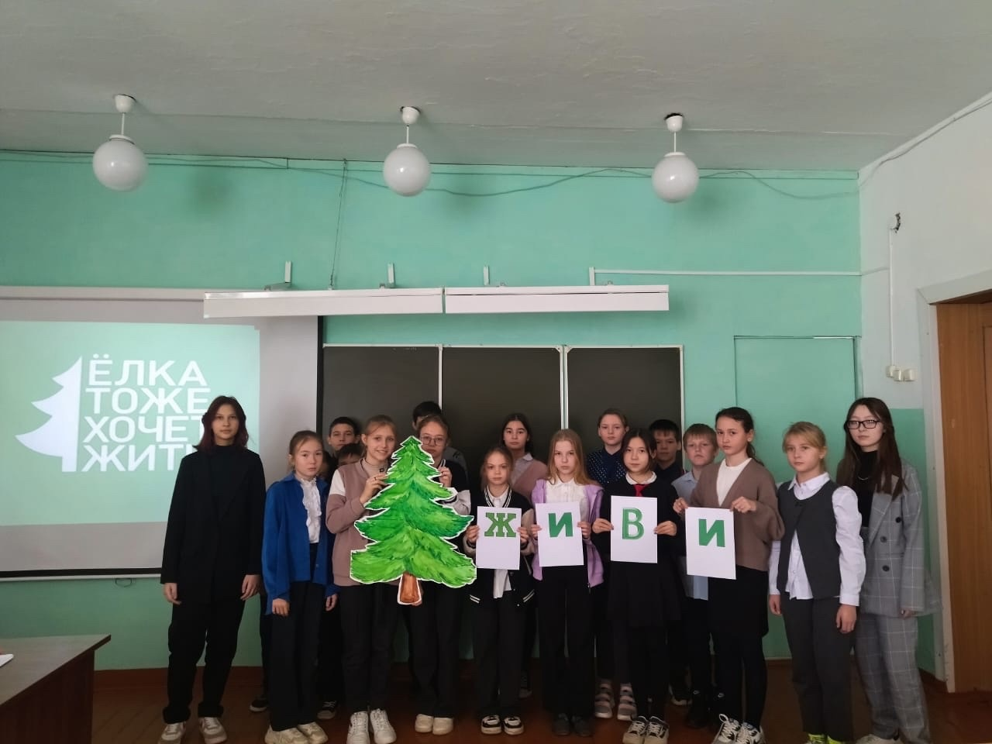


Приложение 3

Встреча с работниками ОНДИПР по Чановскому району УНДПР ГУ МЧС России по Новосибирской области.

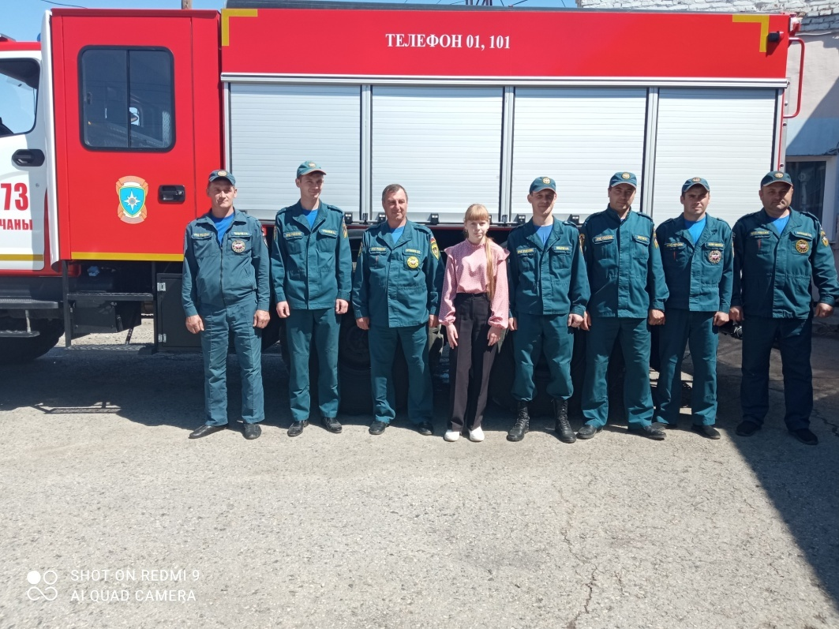

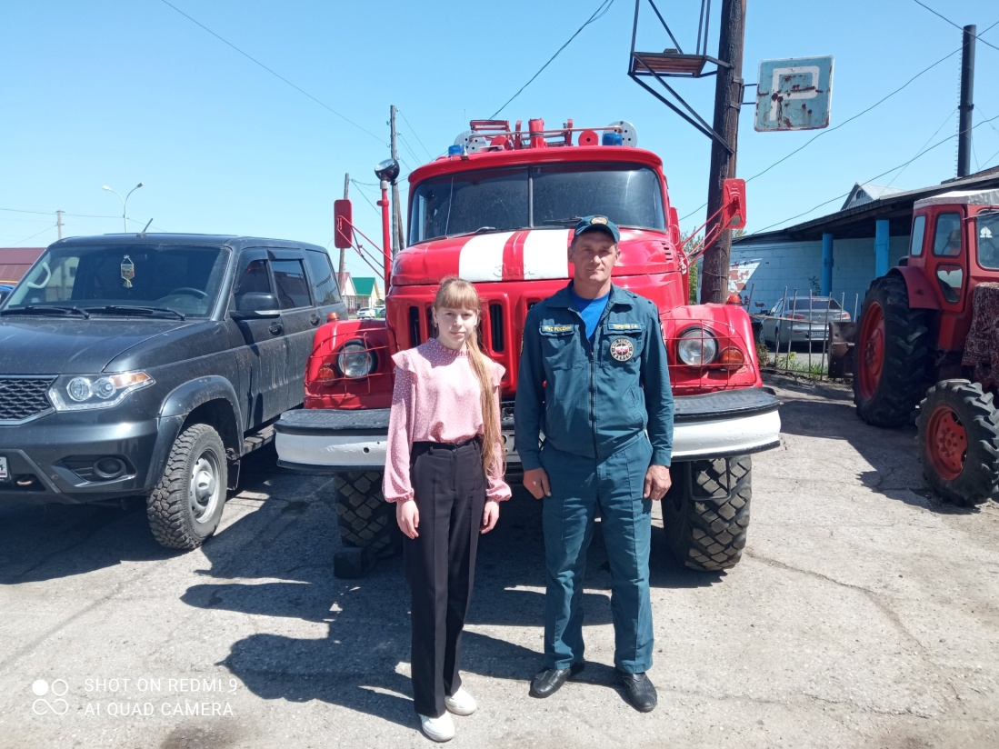
Приложение 4
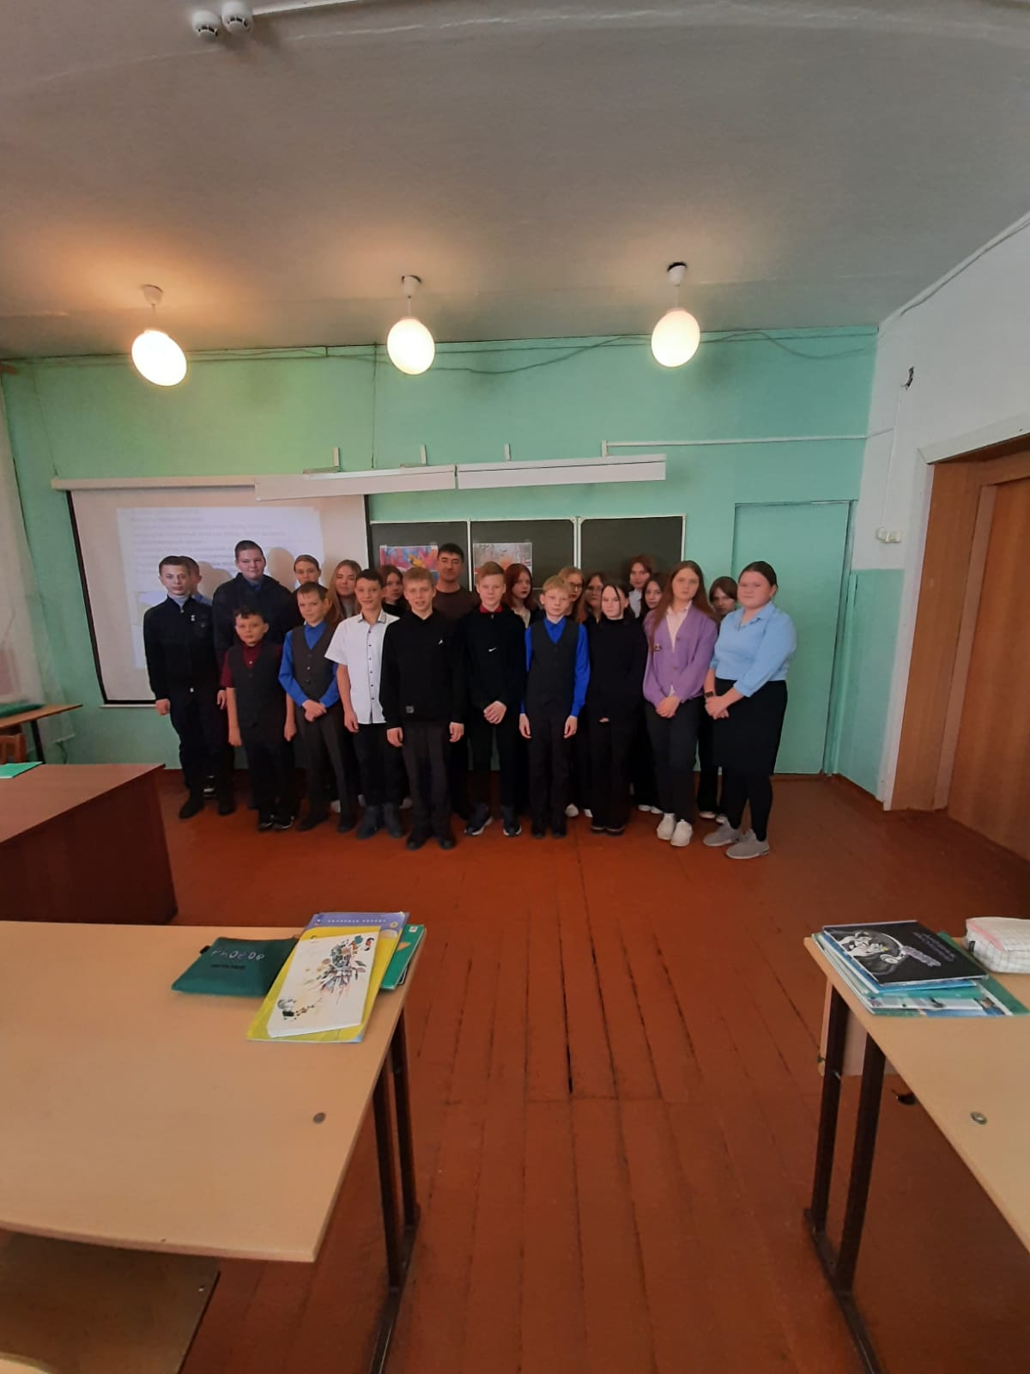

Встреча воспитанников школьного лесничества с работником А.О. «Чановский лесхоз». «Вместе сохраним леса».
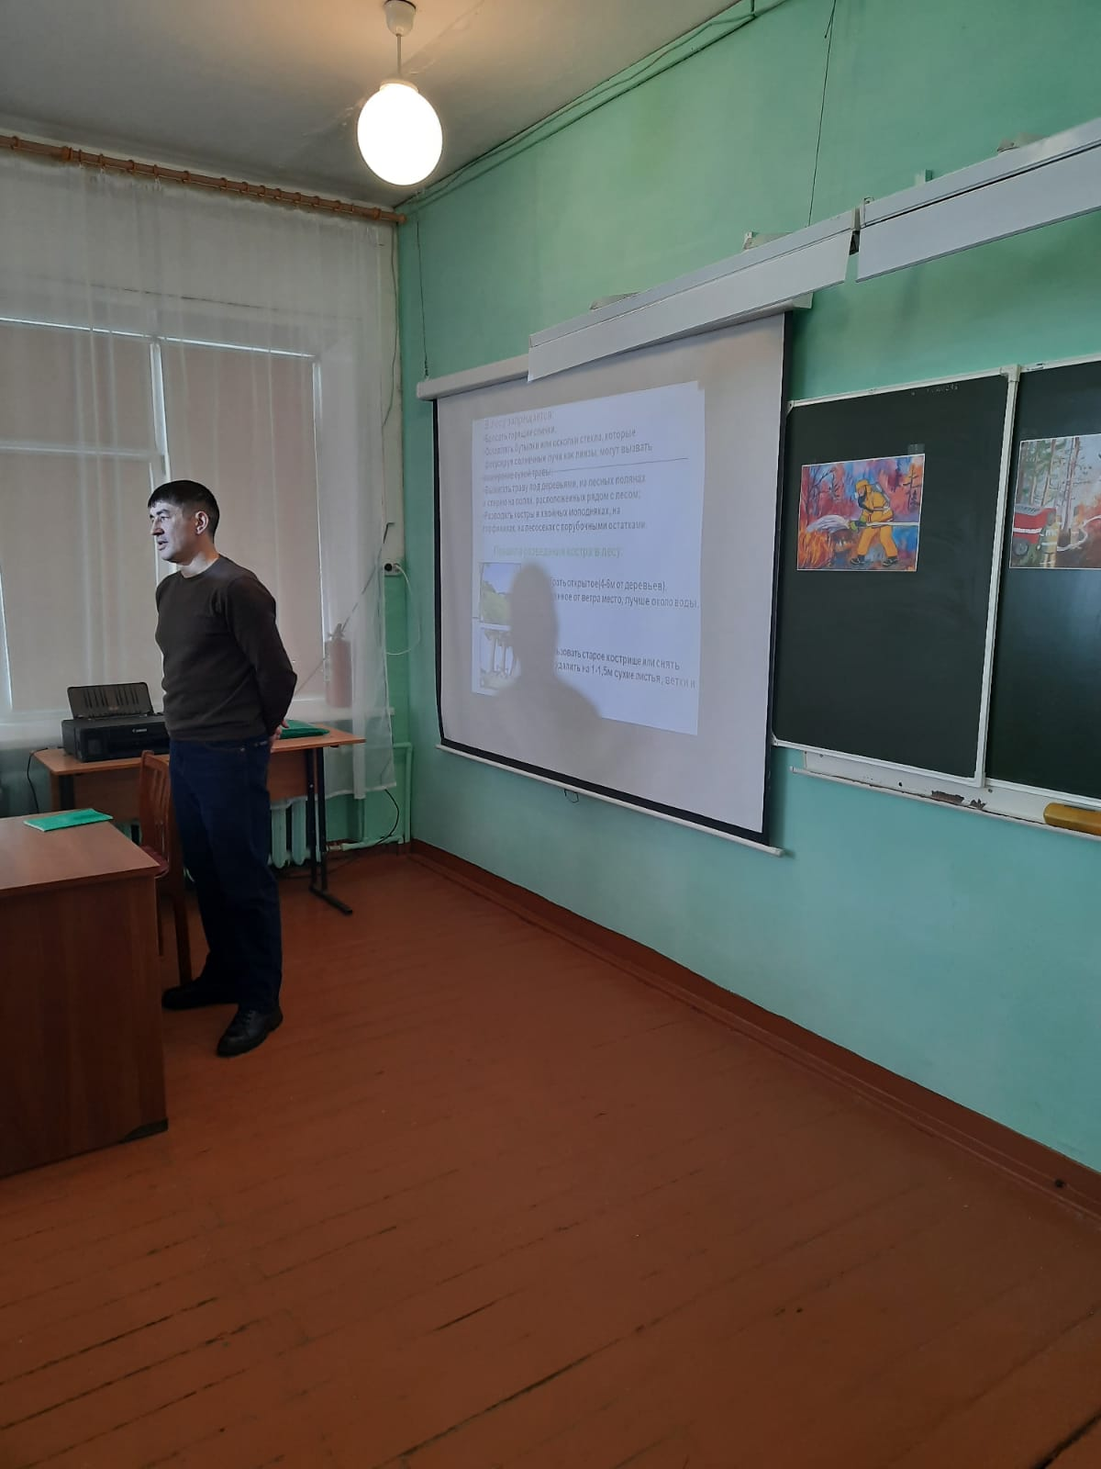

Приложение 5
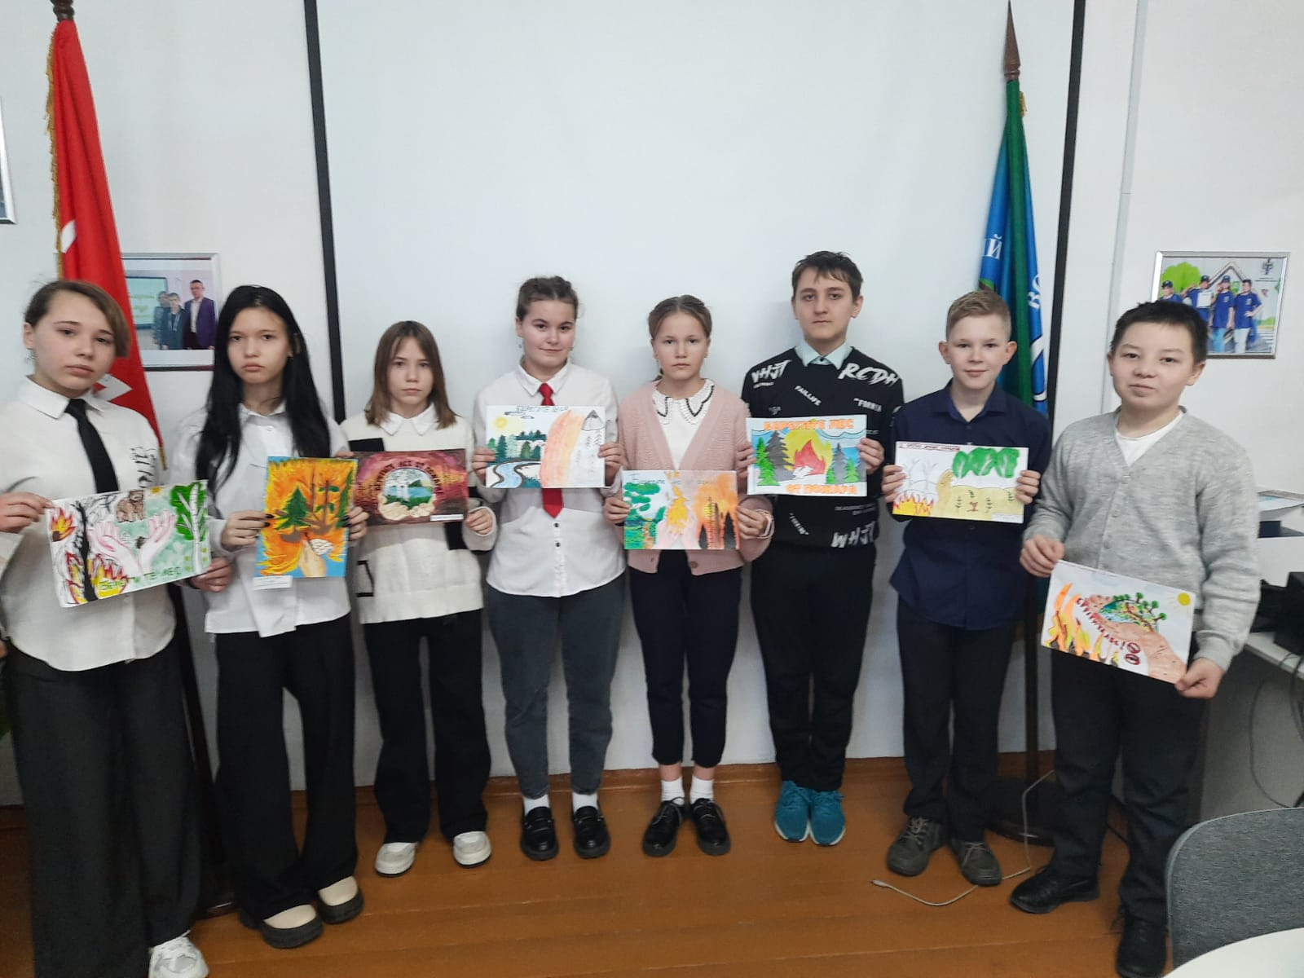
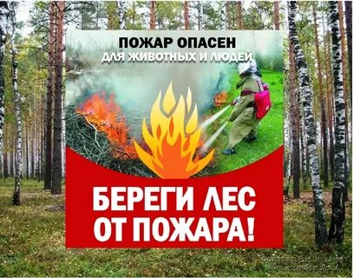

Конкурс рисунков « Берегите лес от пожара».
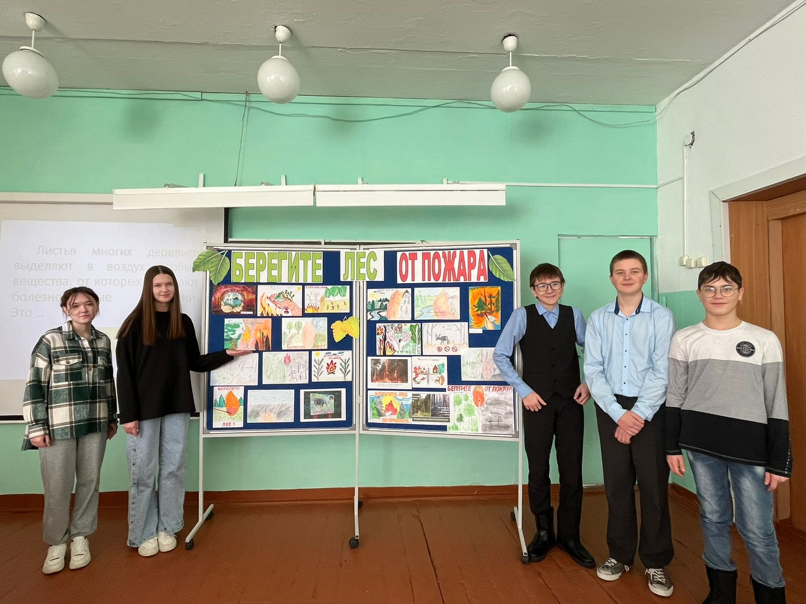
Приложение 6

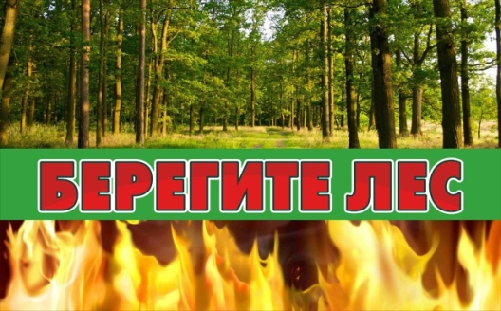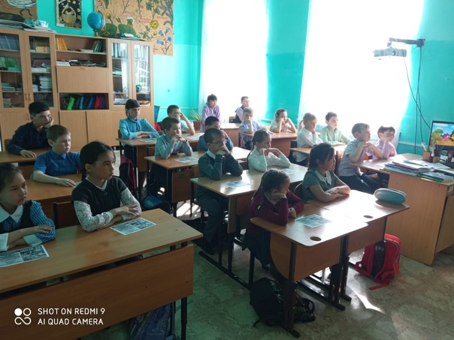
Внеклассные мероприятия « Береги лес от пожара»!
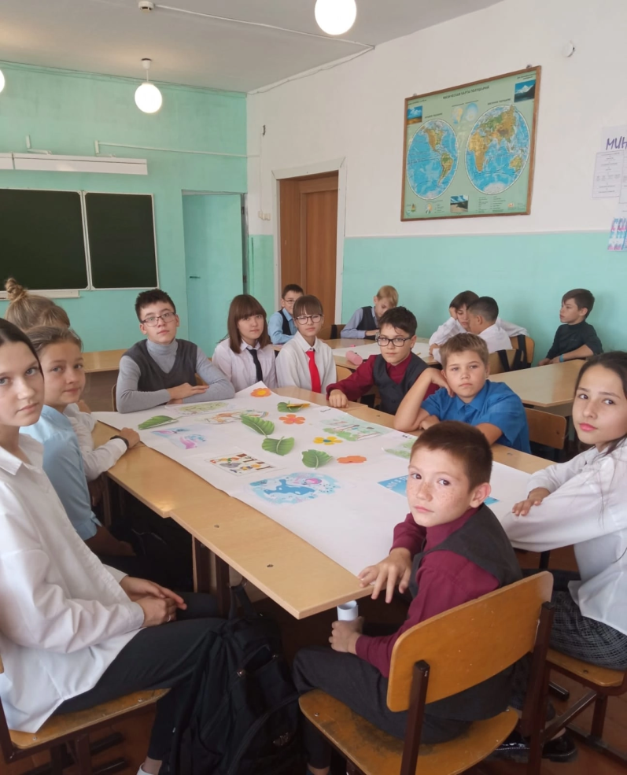

Приложение 7
Посади своё дерево, чтобы спасти планету!
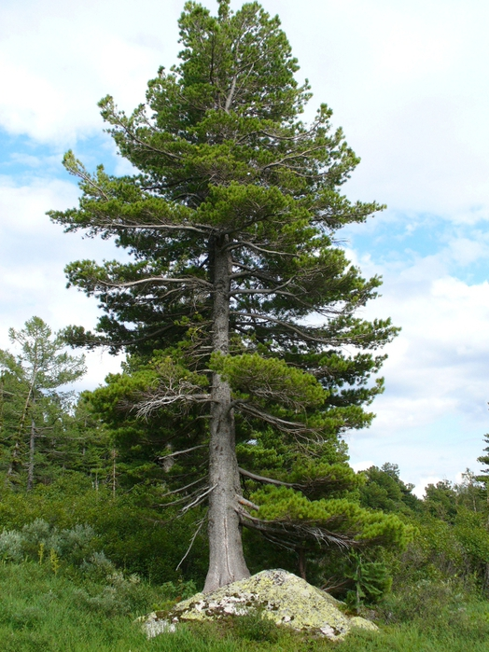
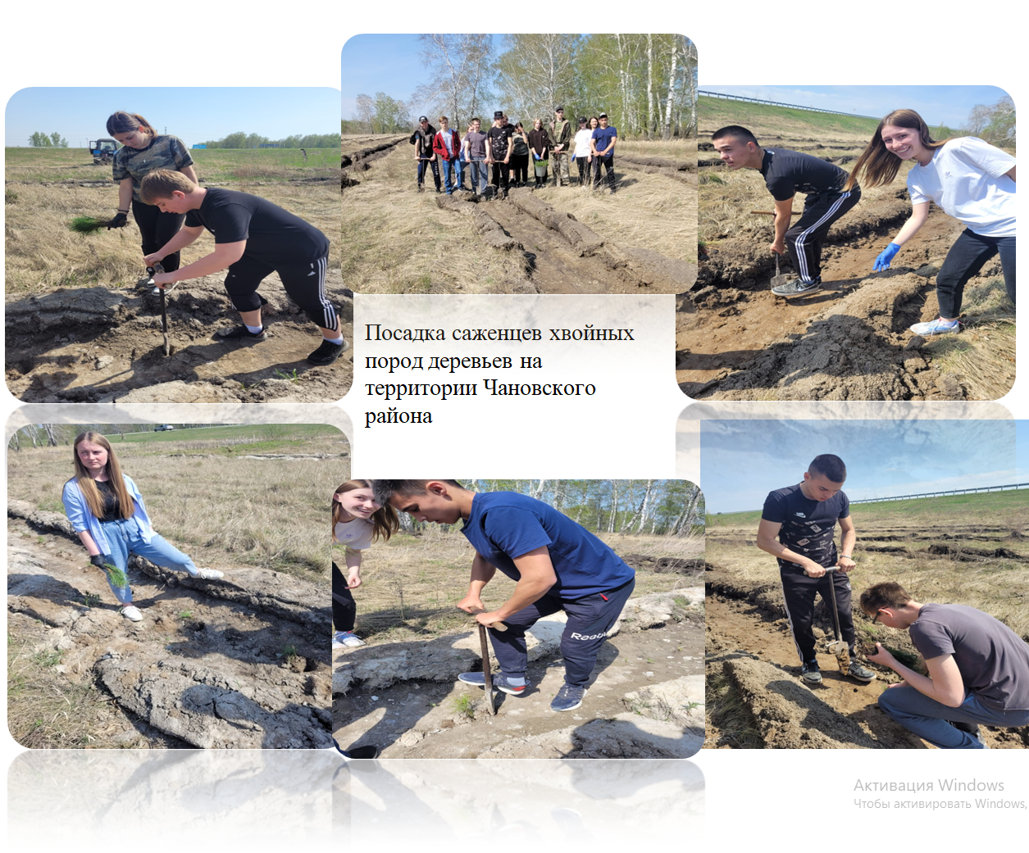
Приложение 8
Создание настольной обучающей игры « Огнеборцы».
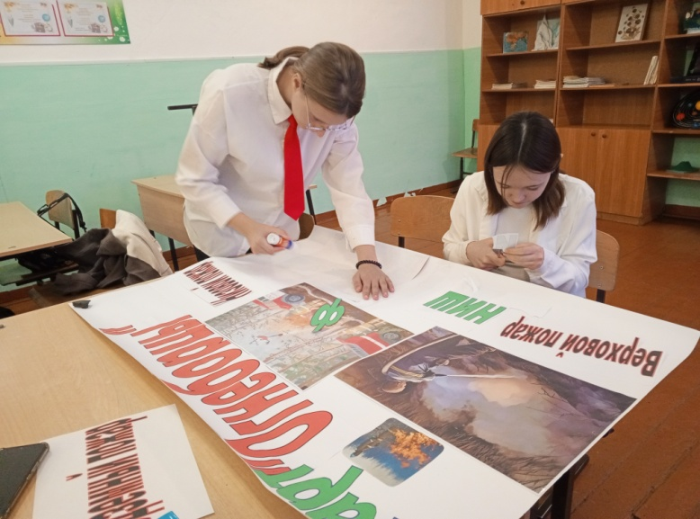
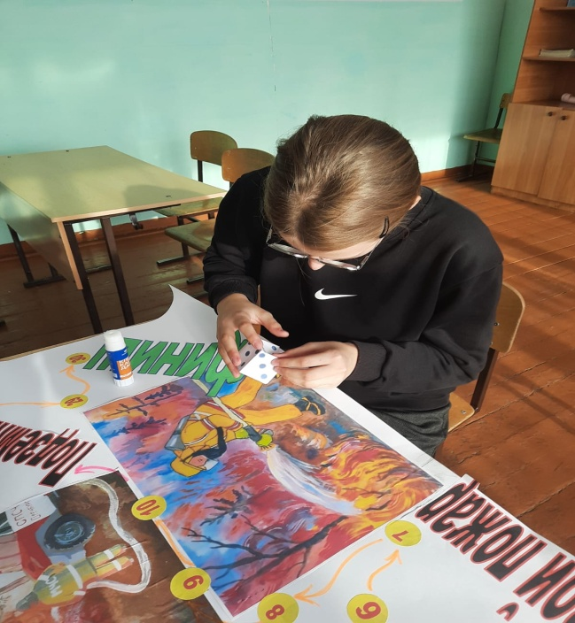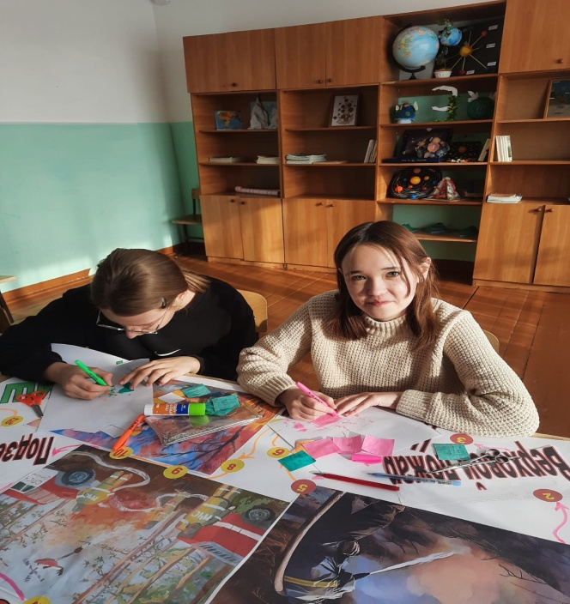
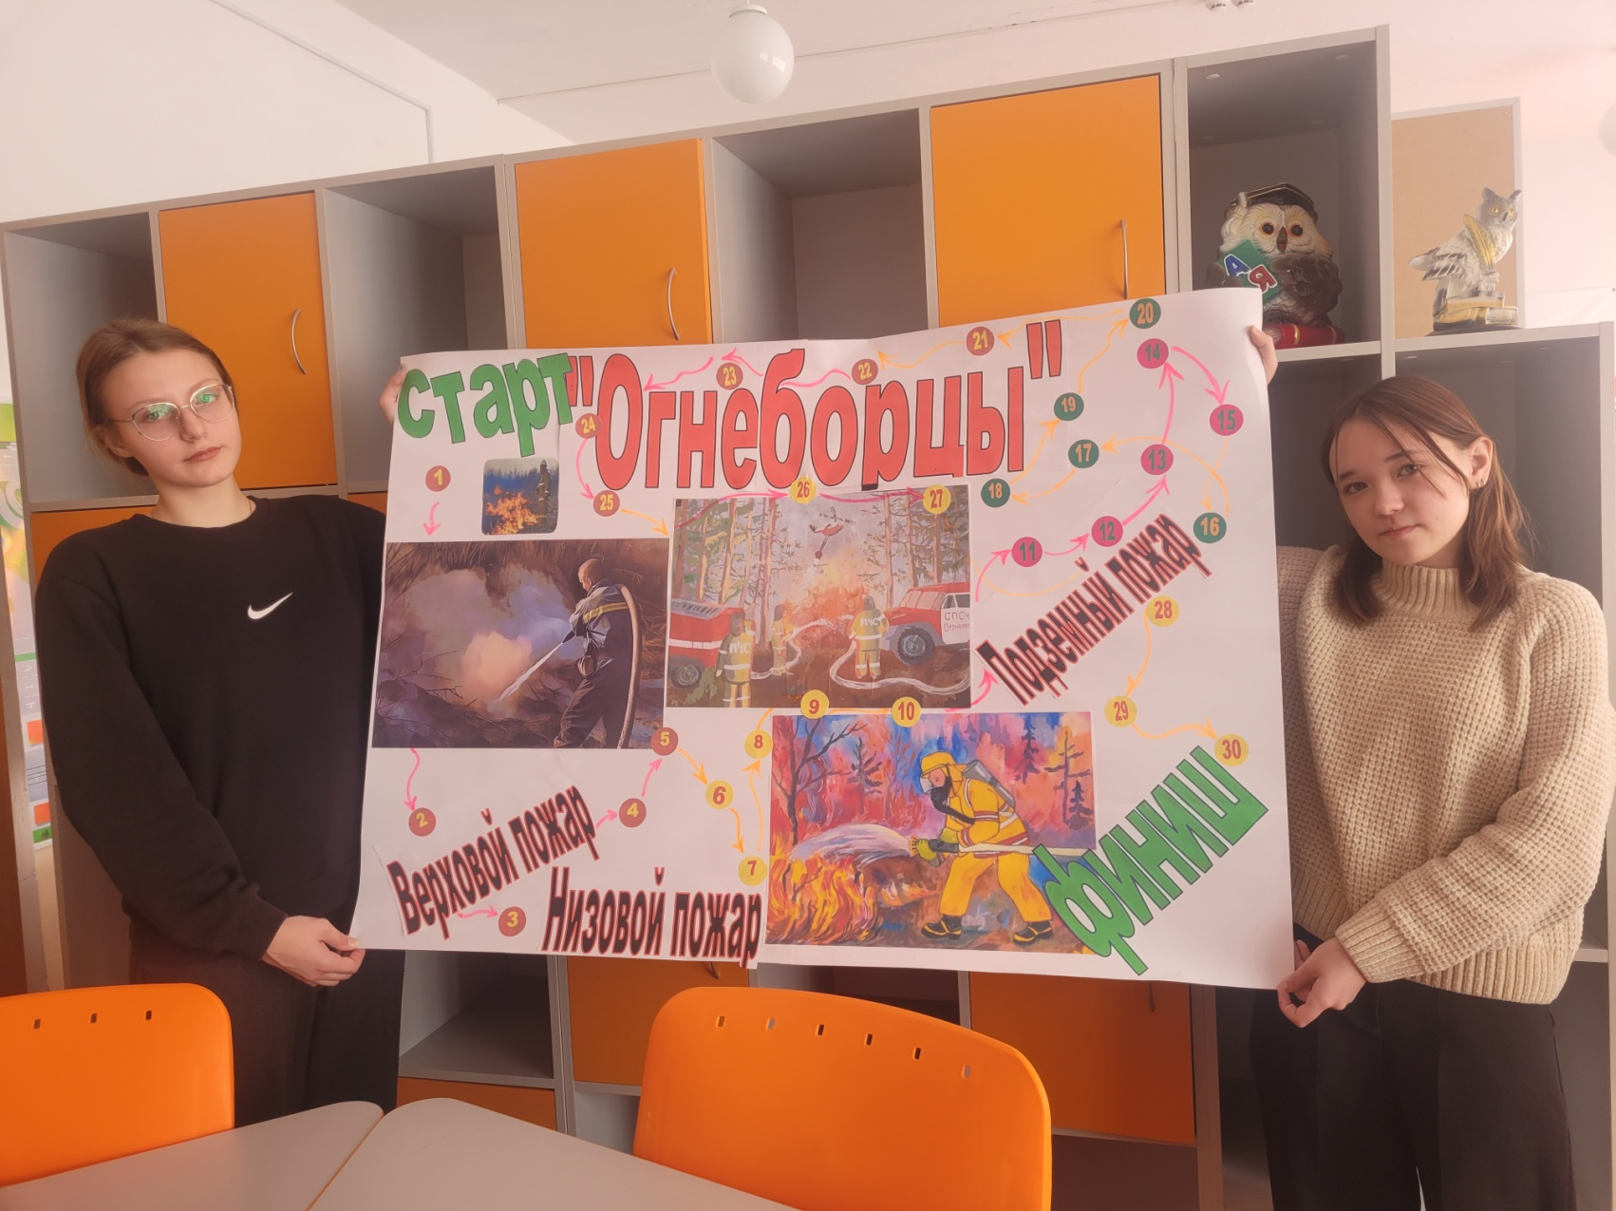

Приложение 9
Апробирование обучающей настольной игры « Огнеборцы».
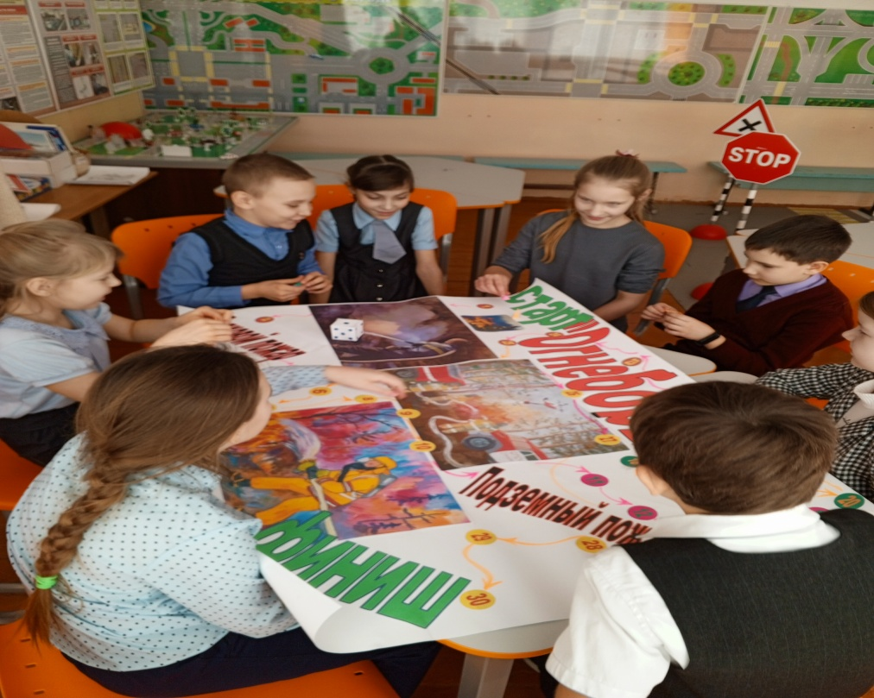
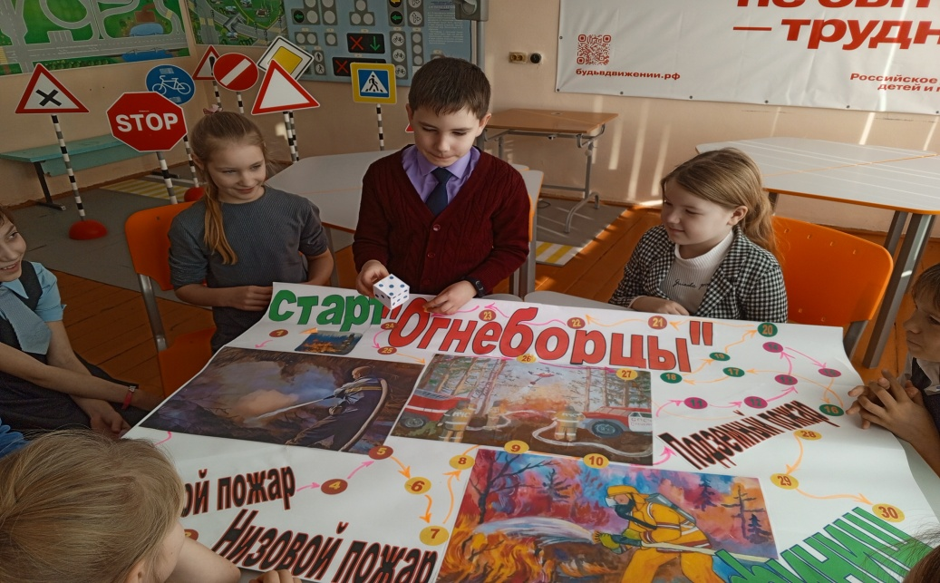
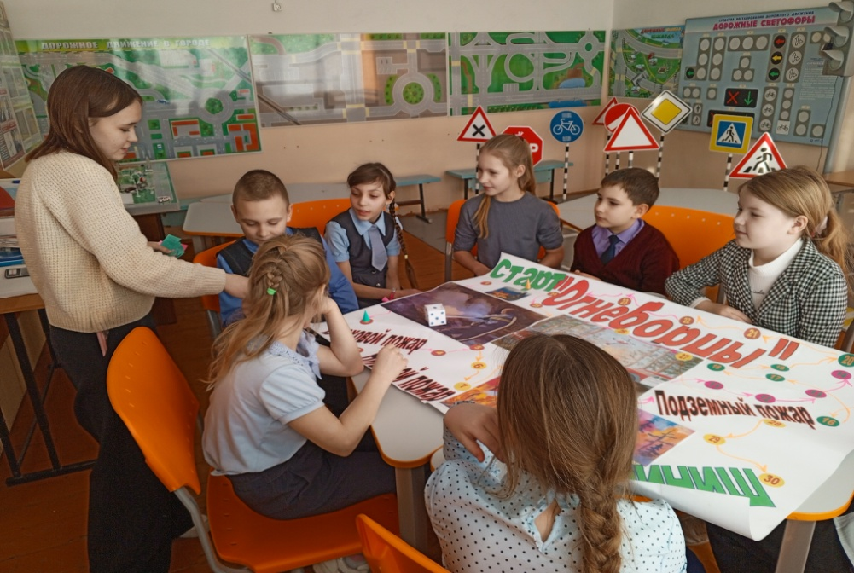

Приложение 10

САМЫЙ ОПАСНЫЙ ВРАГ ЛЕСА – ОГОНЬ!!!

Соблюдайте элементарные правила поведения в лесах:
- не проходите мимо тлеющей травы или горящей ветки;
- не разводите костёр в лесу в сухую ветреную погоду;
- оборудуйте специальное место для костра;
- уходя из леса, потушите костёр;
- не бросайте горящие спички и окурки;
- не раскидывайте мусор;
- учите детей бережному отношению к лесу.

Если вы стали свидетелем возникновения или распространения лесного пожара, обязательно сообщите!!!
Единый телефон пожарных 101



